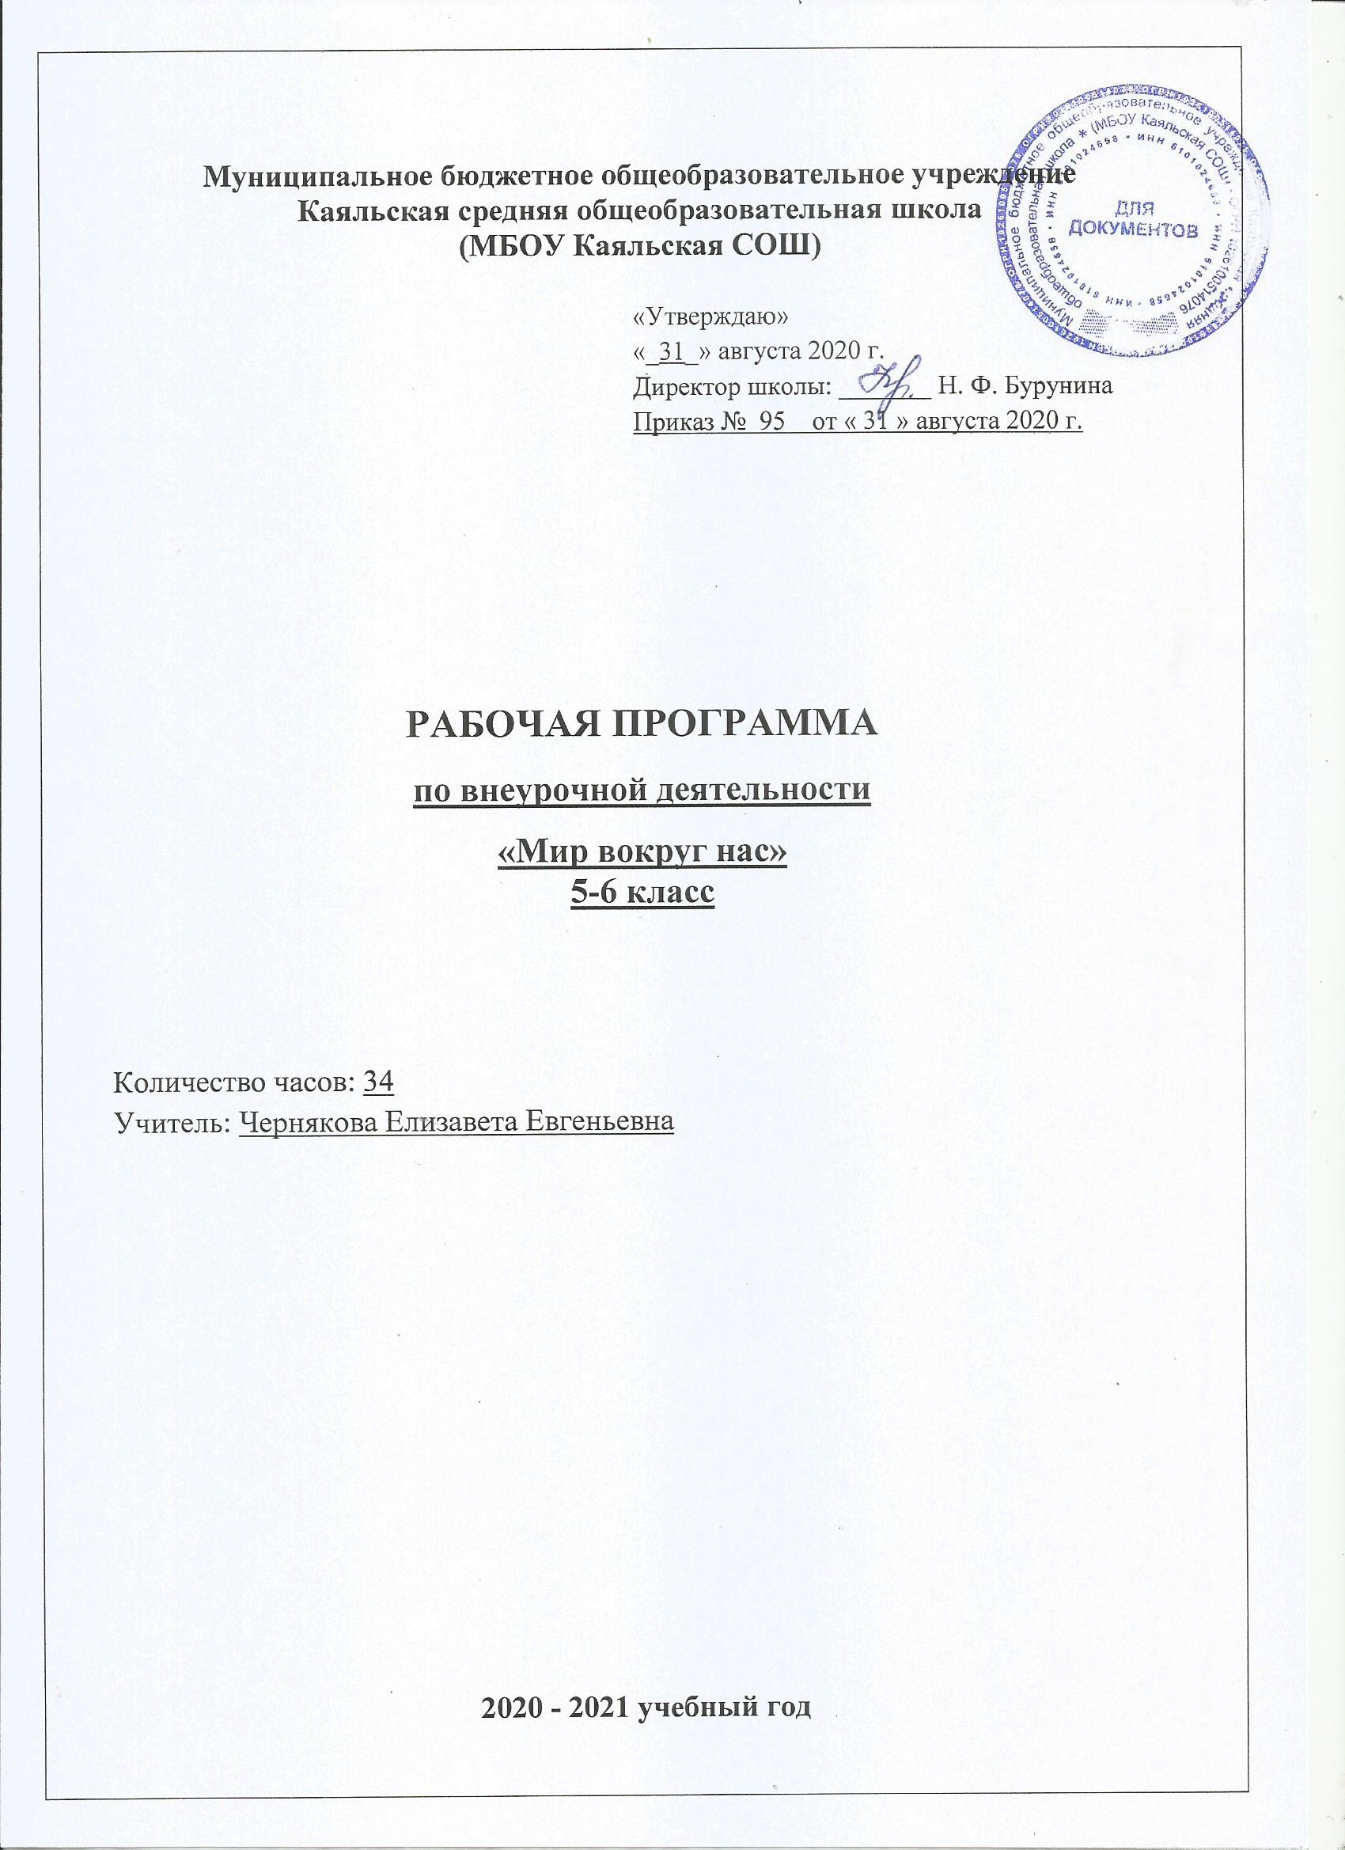
1.ПОЯСНИТЕЛЬНАЯ ЗАПИСКА

Рабочая программа по внеурочной деятельности «Мир вокруг нас» составлена на основе федерального государственного образовательного стандарта основного общего образования, примерной программы основного общего образования по внеурочной деятельности «Мир вокруг нас» с учетом авторской программы по внеурочной деятельности Григорьев Д.В. Г83 Внеурочная деятельность школьников. Методический конструктор: пособие для учителя/Д.В.Григорьев, П.В.Степанов. — М.: Просвещение, 2017.
Данная рабочая программа разработана на основе:
1. Федерального закона от 29.12.2012 N 273 -ФЗ " Об образовании в Российской Федерации"
2. Устава Муниципального бюджетного общеобразовательного учреждения Каяльской средней общеобразовательной школы.
3. Образовательная программа основного общего образования Муниципального бюджетного общеобразовательного учреждения Каяльской средней общеобразовательной школы для 5-7 классов 2020-2021 уч.г.
4. Положения о рабочей программе учителя.
5. Учебного плана МБОУ Каяльской СОШ на 2020-2021 учебный год.
6. Календарного графика МБОУ Каяльской СОШ на 2020-2021 учебный год.
Рабочая программа курса внеурочной деятельности «Мир вокруг нас» разработана в соответствии с требованиями Федерального государственного образовательного стандарта основного общего образования и реализует социальное направление внеурочной деятельности в 5-6 классах.
Программа по внеурочной деятельности, реализующей социальное направление «Мир вокруг нас» предназначена для обучающихся основной школы, интересующихся проектной деятельностью. По содержательной направленности программа является метапредметной, по функциональному предназначению – познавательно-исследовательской, по форме организации – коллективной, групповой и индивидуальной в зависимости от выбора учащихся, что позволяет учащимся комфортно социализироваться в детском коллективе.
Данная программа направлена на формирование у учащихся:
- коммуникативных навыков социализации в школьной среде;
- осознания себя частью общества, понятия гражданского долга, активной жизненной позиции в социуме;
- способности к осознанию целей проектной деятельности;
- умения определять цель и организовать ее достижение;
- креативных (творческих) качеств – вдохновенности, гибкости ума, терпимости к противоречиям, рефлексивности, коммуникативных качеств, обусловленных необходимостью взаимодействовать с другими людьми, с объектами окружающего мира и воспринимать его информацию, выполнять различные социальные роли в группе и коллективе.
Цель реализации программы: создать условия для развития и формирования познавательных интересов, интеллектуальных, творческих и коммуникативных способностей учащихся, определяющих формирование компетентной личности, способной к жизнедеятельности и самоопределению в информационном обществе, ясно представляющей свои ресурсные возможности, ресурсы и способы реализации выбранного жизненного пути.
Программа позволяет реализовать культурно-исторический системно-деятельностный подход, который отражен в следующих задачах:
* разработка системы проектной деятельности в рамках образовательного пространства школы;
* создание оптимальных условий для развития и реализации способностей детей;
*развитие в детях чувство самоуважения через добрые дела и поступки самого ребёнка, чувство уважения к взрослым, любви к членам своей семьи, своим друзьям;
* формировать представление о природном и социальном окружении человека, умение вести себя в ней в соответствии с общечеловеческими нормами;
* приобретение учащимися знаний о способах поиска необходимой информации, обработки полученных результатов и их презентации;
* овладение способами деятельностей: познавательной, информационно-коммуникативной, рефлексивной;
* освоение основных компетенций: ценностно-смысловой, познавательной, информационной, коммуникативной, социальной.
Место курса в учебном плане.
В соответствии с Образовательной программой школы на изучение курса «Мир вокруг нас» в 5-6 классах отводится 34 часа в год при 1 часе в неделю (34 учебных недель).
Тематическое планирование по курсу «Мир вокруг нас» рассчитано по 33 часа.

2. Планируемые результаты.
РЕЗУЛЬТАТЫ ОСВОЕНИЯ КУРСА ВНЕУРОЧНОЙ ДЕЯТЕЛЬНОСТИ
Данная программа внеурочной деятельности способствует формированию у обучающихся личностных, регулятивных, познавательных и коммуникативных учебных действий.
Личностные результаты:
- сформированная внутренняя позиция школьника;
- ориентация на моральные нормы и их выполнение;
- способность к моральной децентрации;
- самостоятельность в разных видах деятельности, навыки самоанализа и самоконтроля;
- уважение и принятие ценностей микроколлектива и микросоциума;
- уважительное отношение к иному мнению;
- навыки взаимодействия со взрослыми и сверстниками через участие в совместной деятельности.
Метапредметные результаты:
- способность контролировать и оценивать свои действия, вносить соответствующие коррективы в их выполнение.
- знание об основных категориях и понятиях этики, основных положительных нравственных качествах человека; освоят общие понятия гражданско-правового сознания.
- умение учитывать позицию собеседника (партнёра);
- умение организовывать и осуществлять сотрудничество и кооперацию с учителем и сверстниками;
- умение адекватно воспринимать и передавать информацию, отображать содержание и условия деятельности в сообщениях.
Предметными результатами являются умения:
- принимать и сохранять учебную задачу;
- в сотрудничестве с учителем учитывать выделенные педагогом ориентиры действий в новом учебном материале;
- переносить навыки построения внутреннего плана действий из игровой деятельности в учебную;
- планировать свои действия в соответствии с поставленной задачей и условиями ее реализации;
- оценивать правильность выполнения действия на уровне оценки соответствия результатов требованиям данной задачи,
- адекватно воспринимать предложения и оценку учителей, товарищей и родителей;
- адекватно использовать речевые средства для решения коммуникативных задач, владеть диалогической формой общения;
- формулировать собственное мнение и позицию;
- развить навыки сотрудничества со взрослыми и сверстниками в разных социальных ситуациях, умения не создавать конфликтов и находить выходы из спорных ситуаций.
Личностные универсальные учебные действия
У обучающегося будут сформированы:
-положительное отношение к проектно-исследовательской деятельности;
-интерес к новому содержанию и новым способам познания;
- ориентация на понимание причин успеха в проектно-исследовательской деятельности, в том числе на самоанализ и самоконтроль результата, на анализ соответствия результатов требованиям конкретной задачи, понимание предложений и оценок учителя, взрослых, товарищей, родителей;
-способность к самооценке на основе критериев успешности проектно-исследовательской деятельности.
Обучающийся получит возможность для формирования:
-внутренней позиции обучающегося на уровне понимания необходимости проектно-исследовательской деятельности, выраженного в преобладании познавательных мотивов и предпочтении социального способа оценки деятельности;
- выраженной познавательной мотивации;
-устойчивого интереса к новым способам познания;
-адекватного понимания причин успешности проектно-исследовательской деятельности;
-морального сознания, способности к решению моральных проблем на основе учета позиций партнеров в общении, устойчивого следования в поведении моральным нормам и этическим требованиям.
Регулятивные универсальные учебные действия
Обучающийся научится:
-принимать и сохранять учебную задачу;
-учитывать выделенные учителем ориентиры действия;
-планировать свои действия;
-осуществлять итоговый и пошаговый контроль;
-адекватно воспринимать оценку своей работы;
-различать способ и результат действия;
-вносить коррективы в действия на основе их оценки и учета сделанных ошибок;
-выполнять учебные действия в материале, речи, в уме.
Обучающийся получит возможность научиться:
-проявлять познавательную инициативу;
-самостоятельно учитывать выделенные учителем ориентиры действия в незнакомом материале;
преобразовывать практическую задачу в познавательную;
-самостоятельно находить варианты решения познавательной задачи.
Познавательные универсальные учебные действия
Обучающийся научится:
-осуществлять поиск нужной информации для выполнения учебного исследования с использованием учебной и дополнительной литературы в открытом информационном пространстве, в т.ч. контролируемом пространстве Интернет;
-использовать знаки, символы, модели, схемы для решения познавательных задач и представления их результатов;
-высказываться в устной и письменной формах;
-ориентироваться на разные способы решения познавательных исследовательских задач;
-владеть основами смыслового чтения текста;
-анализировать объекты, выделять главное;
-осуществлять синтез (целое из частей);
-проводить сравнение, классификацию по разным критериям;
-устанавливать причинно-следственные связи;
-строить рассуждения об объекте;
-обобщать (выделять класс объектов по какому-либо признаку);
-подводить под понятие;
-устанавливать аналогии;
-оперировать такими понятиями, как проблема, гипотеза, наблюдение, эксперимент, умозаключение, вывод и т.п.;
-видеть проблемы, ставить вопросы, выдвигать гипотезы, планировать и проводить наблюдения и эксперименты, высказывать суждения, делать умозаключения и выводы, аргументировать (защищать) свои идеи и т.п.
Обучающийся получит возможность научиться:
-осуществлять расширенный поиск информации в соответствии с исследовательской и проектной задачами с использованием ресурсов библиотек и сети Интернет;
-фиксировать информацию с помощью инструментов ИКТ;
-осознанно и произвольно строить сообщения в устной и письменной форме;
-строить логическое рассуждение, включающее установление причинно-следственных связей;
-оперировать такими понятиями, как явление, причина, следствие, событие, обусловленность, зависимость, различие, сходство, общность, совместимость, несовместимость, возможность, невозможность и др.;
-использованию исследовательских методов обучения в основном учебном процессе и повседневной практике взаимодействия с миром.
Предметные
Обучающийся научится:
-допускать существование различных точек зрения;
-учитывать разные мнения, стремиться к координации;
-формулировать собственное мнение и позицию;
-договариваться, приходить к общему решению;
-соблюдать корректность в высказываниях;
-задавать вопросы по существу;
-использовать речь для регуляции своего действия;
-контролировать действия партнера;
-владеть монологической и диалогической формами речи.
Обучающийся получит возможность научиться:
- учитывать разные мнения и обосновывать свою позицию;
-аргументировать свою позицию и координировать ее с позицией партнеров при выработке общего решения в совместной деятельности;
-с учетом целей коммуникации достаточно полно и точно передавать партнеру необходимую информацию как ориентир для построения действия;
-допускать возможность существования у людей разных точек зрения, в том числе не совпадающих с его собственной, и учитывать позицию партнера в общении и взаимодействии;
-осуществлять взаимный контроль и оказывать партнерам в сотрудничестве необходимую взаимопомощь;
-адекватно использовать речь для планирования и регуляции своей деятельности.

3. СОДЕРЖАНИЕ КУРСА ВНЕУРОЧНОЙ ДЕЯТЕЛЬНОСТИ
Тема 1. Патриотизм, гражданственность
«Здравствуй, школа». Страна книг (Экскурсия в библиотеку). «Москва - столица нашей Родины». История праздника «День народного единства». Беседа «Что такое гражданственность». «Овеянные славою флаг наш и герб». «Чтоб защитником стать». Герои России. Встреча с воинами локальных войн.
Тема 2. Социальная солидарность
Весенняя неделя добра. Акция «Родному городу желаю». «Ветеран живет рядом».
Тема 3. Человечество, семья
«Знакомьтесь: пятиклассник». «Семь Я». Беседа «Что такое толерантность». Пасха в народной традиции.
Тема 4. Нравственность
Пусть царит на земле доброта». Беседа «Что такое сострадание». Добросердечность. Добрые слова. Доброе дело. Беседа «Что такое уважение». Как избежать конфликта. Сюжетно-ролевые игры. «Пусть царит на земле доброта».
Тема 5. Здоровье
«Уроки доктора Айболита». «Здоровому все здорово». «Минздрав предупреждает». День здоровья и спорта. Прогулка на свежем воздухе.
Тема 6. Экология
Природа моего края. Конкурс «Юный эрудит». Природа в опасности
Тема 7. Интеллект, искусство
Новый год у ворот. Выпуск новогодней стенгазеты. «Чудо Рождества». Рыцарский турнир. Проводы зимы

4. КАЛЕНДАРНО-ТЕМАТИЧЕСКОЕ ПЛАНИРОВАНИЕ

№ | дата |  | Тема
 | план | факт
  - Патриотизм, гражданственность 9 ч
1 | 04.09 |  | «Здравствуй, школа»
2 | 11.09 |  | «Знакомьтесь: пятиклассник»
3 | 18.09 |  | Страна книг (Экскурсия в библиотеку)
4 | 25.09 |  | «Москва - столица нашей Родины»
5 | 02.10 |  | «Семь Я». «Русские писатели о семье»
6 | 09.10 |  | «Пусть царит на земле доброта»
7 | 16.10 |  | Уроки доктора Айболита
8 | 23.10 |  | История праздника «День народного единства»
9 | 13.11 |  | Беседа «Что такое сострадание»
  - Социальная солидарность 3 ч
10 | 20.11 |  | Добросердечность. Добрые слова. Доброе дело.
11 | 27.11 |  | Беседа «Что такое уважение»
12 | 04.12 |  | Как избежать конфликта. Сюжетно-ролевые игры.
  - Человечество, семья 4 ч
13 | 11.12 |  | Беседа «Что такое гражданственность»
14 | 18.12 |  | «Овеянные славою флаг наш и герб»
15 | 25.12 |  | Новый год у ворот.
16 | 15.01 |  | Выпуск новогодней стенгазеты.
  - Нравственность 6 ч
17 | 22.01 |  | «Чудо Рождества»
18 | 29.01 |  | «Здоровому все здорово»
19 | 05.02 |  | Беседа «Что такое толерантность»
20 | 12.02 |  | Беседа «Чтоб защитником стать»
21 | 19.02 |  | Герои России
22 | 26.02 |  | Встреча с воинами локальных войн
  - Здоровье 6 ч
23 | 05.03 |  | Рыцарский турнир
24 | 12.03 |  | Проводы зимы
25 | 19.03 |  | «Минздрав предупреждает»
26 | 02.04 |  | «Пусть царит на земле доброта»
27  28 | 09.04  16.04 |  | Природа моего края. Конкурс «Юный эрудит»
  - Экология 2 ч
29 | 23.04 |  | Природа в опасности
30 | 30.04 |  | Пасха в народной традиции
  - Интеллект, искусство 3 ч
31 | 07.05 |  | Весенняя неделя добра.
32  33 | 14.05  21.05 |  | Акция «Родному поселку желаю»

«Рассмотрено»
на заседании МО
учителей гуманитарного цикла
« » августа 2020 г.
Руководитель МО гуманитарного цикла
Жуковская А.И. ________

Протокол №1 от
« » августа 2020г.
«Согласовано»
Зам.директора по УВР
_________Я.А. Ведута

